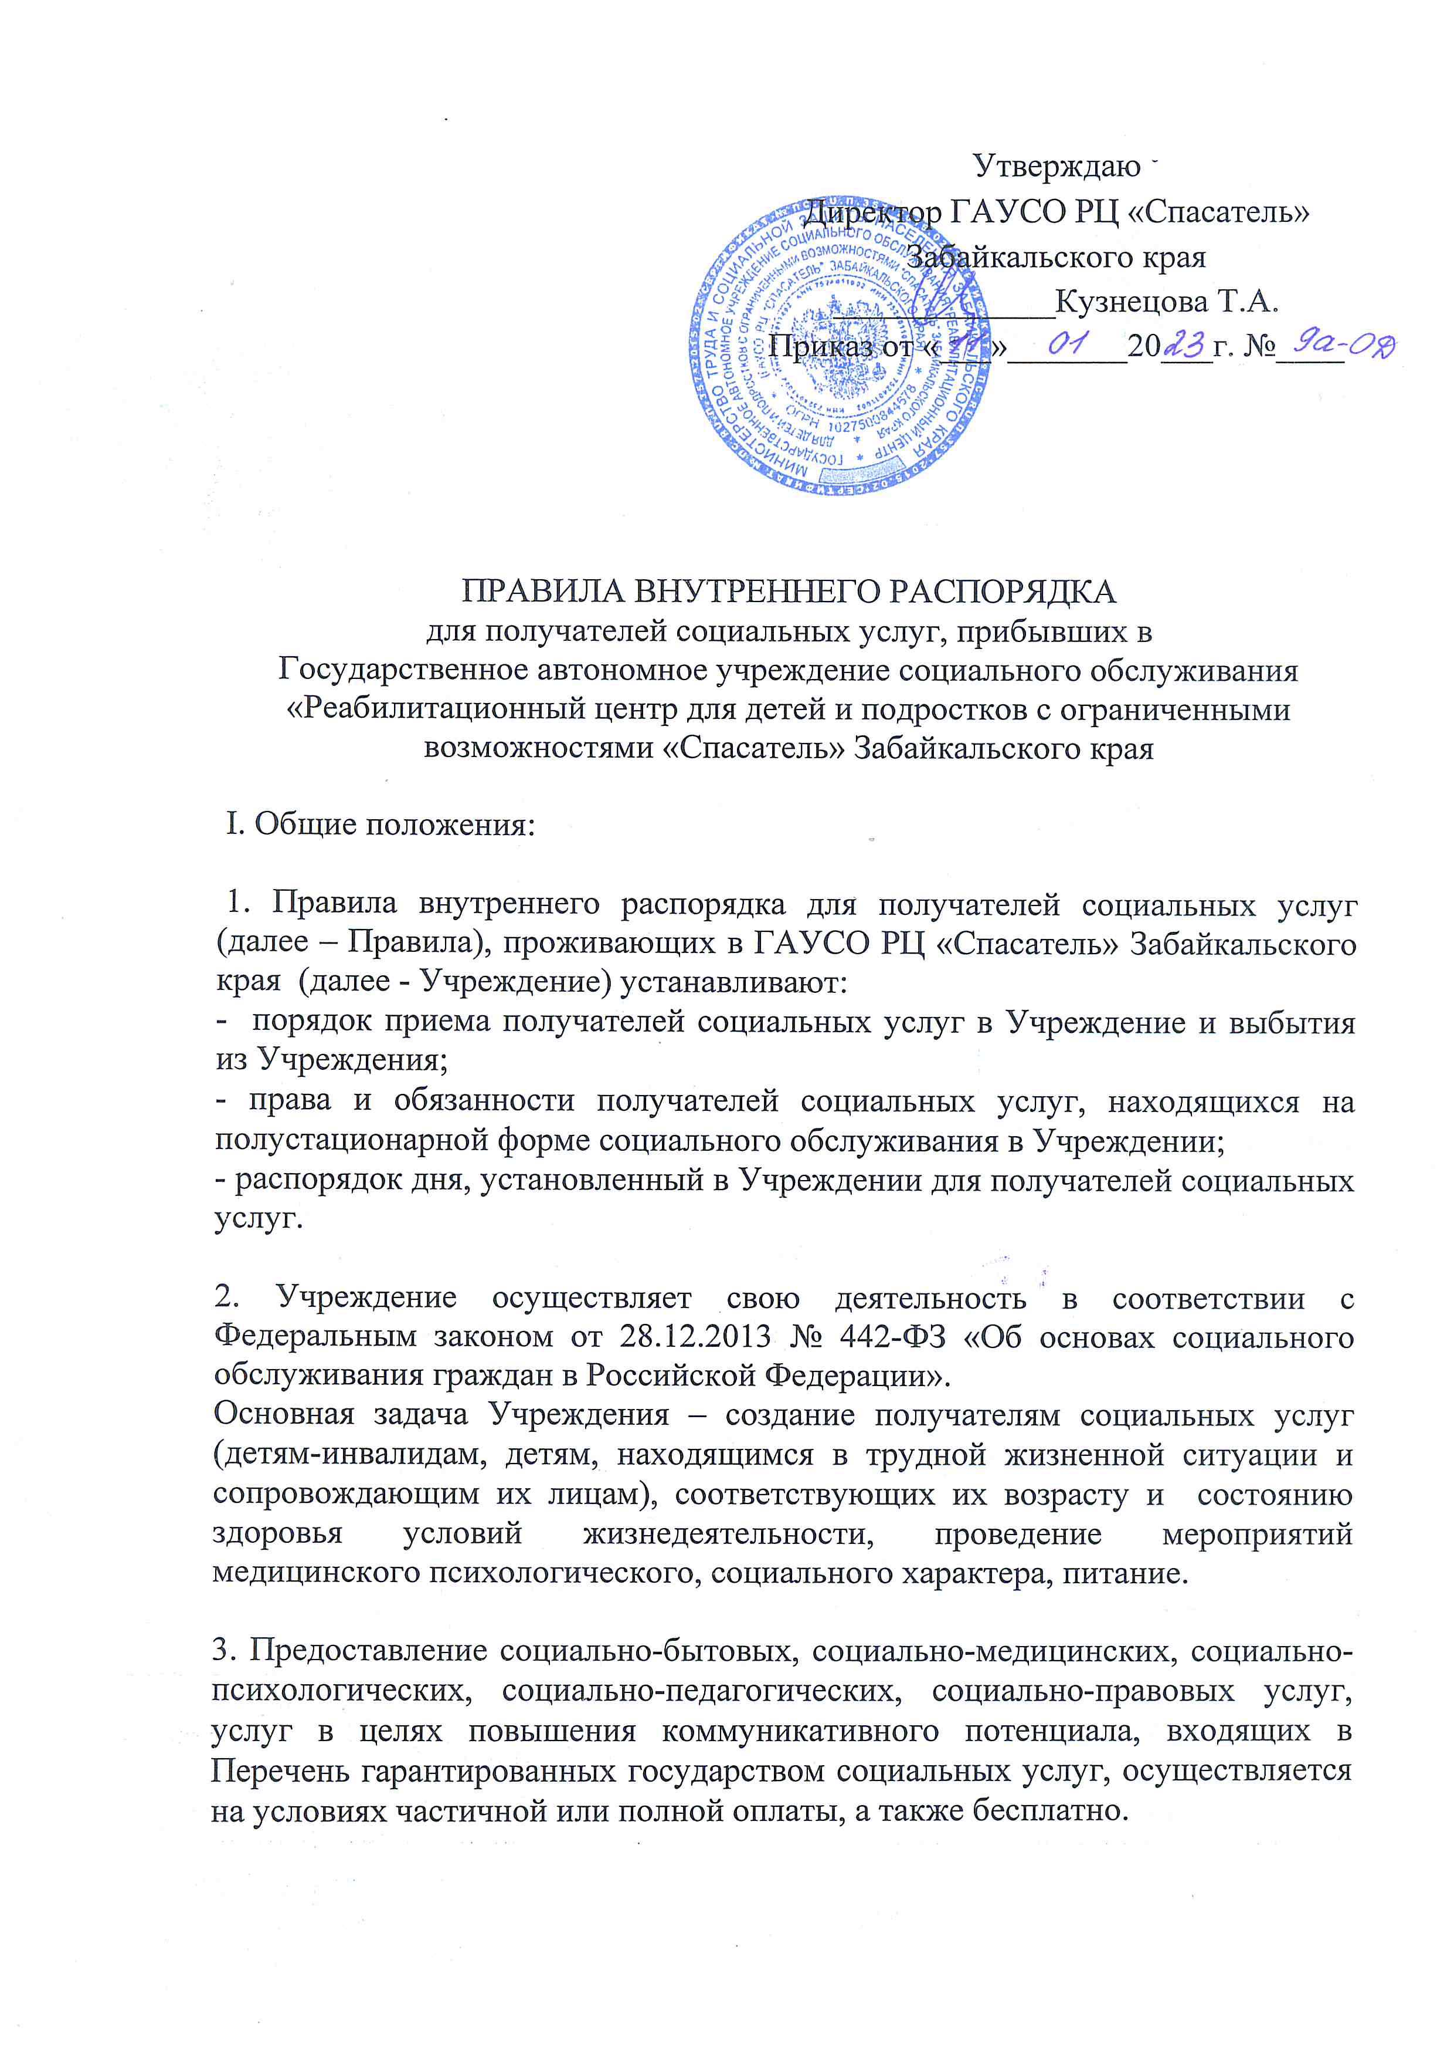

4. Порядок и условия предоставления социальных услуг в полустационарной форме социального обслуживания, их оплаты регулируется нормативно-правовыми актами РФ, Забайкальского края и локальными нормативными актами учреждения:

- Федеральным законом от 28.12.2013 № 442-ФЗ «Об основах социального обслуживания граждан в Российской Федерации»;

- Порядком предоставления социальных услуг поставщиками социальных услуг, утвержденного постановлением Правительства Забайкальского края от 31 октября 2014 года № 620;

- приказами, распоряжениями руководителя учреждения, касающимися вопросов порядка предоставления социальных услуг и правил проживания получателей социальных услуг;

- настоящими Правилами.

II. Приём в Учреждение. Права и обязанности получателей социальных услуг, находящихся в Учреждении

5. Получатель социальных услуг, поступающий на полустационарное обслуживание, принимается в учреждение на основании реестра, утвержденного министерством труда и социальной защиты населения Забайкальского края.

При приёме в Учреждение получатель социальных услуг представляет следующие документы:

- индивидуальная программа реабилитации;

- подробная выписка из истории развития и болезни с указанием аллергического анамнеза и осмотра на педикулез;

- санаторно-курортная карта (перечень анализов-общий анализ мочи, общий анализ крови, кал на яйцеглист, соскоб на энтеробиоз);

- санаторно-курортная карта для сопровождающего лица (перечень анализов – дерматовенеролог, кровь RW, общий анализ крови, общий анализ мочи, кал на яйцеглист, соскоб на энтеробиоз, флюорография);

- справка об эпидокружении;

- справка МСЭ (копия);

-копии документов, удостоверяющих личность;

- медицинский полис;

- сертификат о прививках с указанием пробы Манту за последний год;

- добровольное согласие на виды медицинских вмешательств;

- копия СНИЛС.

6. При приеме в Учреждение получатели социальных услуг и (или) их законные представители заключают письменный договор о предоставлении социальных услуг в полустационарной форме социального обслуживания (далее – договор) в течение суток с даты предоставления индивидуальной программы в Учреждение.

Существенными условиями договора являются положения, определенные индивидуальной программой, а также стоимость социальных услуг в случае, если они предоставляются за плату или частичную плату.

При заключении договора получатель социальных услуг (законный представитель ребенка)должен быть ознакомлен с условиями предоставления социальных услуг в полустационарной форме, правилами внутреннего распорядка поставщика социальных услуг, ему должна быть предоставлена информация о правах, обязанностях, о видах социальных услуг, которые будут предоставлены, сроках, порядке их предоставления, стоимости оказания социальных услуг.

7. Плата за предоставление социальных услуг производится в соответствии с договором о предоставлении социальных услуг, заключенным между получателем социальных услуг (его представителем) и поставщиком социальных услуг.

Определение суммы платы за предоставление социальных услуг в полустационарной форме социального обслуживания осуществляется исходя из среднедушевого дохода гражданина и предельной величины среднедушевого дохода.

Плата за оказанные услуги вносится удобным для получателей социальных услуг способом (в кассу Исполнителя наличным расчетом или безналичным расчетом на счет учреждения (по предоставленным ранее реквизитам).

8. Администрация Учреждения не несет ответственности за сохранность денег и ценностей, находящихся на руках у получателей социальных услуг.

9. Получатели социальных услуг имеют право на:

- уважительное и гуманное отношение со стороны обслуживающего персонала Учреждения;

- защиту своих прав и законных интересов;

- конфиденциальность информации личного характера, ставшей известной работникам Учреждения при оказании социальных услуг;

- обеспечение им условий проживания, отвечающих санитарно-гигиеническим требованиям;

- социально-медицинскую реабилитацию и социальную адаптацию;

- обеспечение досуга;

- отказ от услуг Учреждения в случаях, установленных действующим законодательством и настоящими Правилами.

10. Получателям социальных услуг, проживающим в Учреждении, предоставляется возможность временного выбытия по личному заявлению и согласованию с администрацией на указанный срок.

12. Для получателей социальных услуг, находящихся в Учреждении, устанавливается следующий распорядок дня:

Подъём 8-00

Время приёма пищи:

Завтрак с 9-00 до 9-30

Обед с 13-00 до 13-30

Полдник с 16-00 до 16-30

Ужин с 19 до 19-30

Второй ужин с 20-45 до 21-00

Гигиенические процедуры с 21-00 до 21-45

Отбой 22-00.

Приём пищи производится в столовой, за исключением тех получателей социальных услуг, которым по заключению врача пища подаётся в комнату.

По рекомендации врача, получателям социальных услуг организуется:

- диетическое питание;

- стоматологическая помощь, массаж, физиотерапевтические процедуры, помощь офтальмолога и т.д. (производятся по назначению и во время, определённое врачом).

- замена мягкого инвентаря производится один раз в 10 дней.

В случае утраты (по любым основаниям), порчи выданного в пользование имущества (как мягкого, так и твердого инвентаря), причинении ущерба другому имуществу Учреждения (порча линолеума, окон, дверей, сантехнического оборудования, предметов мебели и пр.) получатель социальных услуг возмещает его стоимость.

13. Получатель социальных услуг должен бережно относиться к имуществу и оборудованию Учреждения, соблюдать чистоту и порядок. В часы послеобеденного перерыва и ночного отдыха соблюдать полную тишину. В эти часы не должна производиться уборка помещений.

14. Получателям социальных услуг разрешается пользоваться:

- личными предметами одежды, обуви.

15. Получателям социальных услуг, находящимся в Учреждении запрещается:

-устанавливать на двери комнат для проживания замки и задвижки;

-хранить в комнатах громоздкие вещи, легковоспламеняющиеся материалы, скоропортящиеся продукты питания вне холодильника;

-готовить в жилых комнатах пищу, распивать спиртные напитки, курить, играть в азартные игры;

-переносить инвентарь и имущество из одной комнаты в другую;

-стирать и сушить бельё в комнатах;

-пользоваться электронагревательными приборами (масляными радиаторами, тепловыми пушками, конвекторами, и др.), микроволновыми печами, электропечами, электроплитами, удлинителями, не имеющими защиты;

-содержать в комнатах животных;

-оставлять на ночь посетителей.

16. Утюжка белья, чистка одежды и обуви разрешается в специально отведённых администрацией местах (бытовых комнатах).

17. Получателей социальных услуг, проживающих в Учреждении, могут посещать родственники и знакомые. Время для посещений - ежедневно, с 9-00 до 18-00 часов. Время посещений может быть ограничено либо посещения могут быть запрещены в период карантина.

18. Прекращение предоставления социальных услуг получателю социальных услуг в полустационарной форме производится в следующих случаях:

1) по личному письменному заявлению получателя социальных услуг (его законного представителя);

2) в случае изменения обстоятельств, являющихся основанием для признания гражданина нуждающимся в социальном обслуживании;

3) окончание срока предоставления социальных услуг в соответствии с индивидуальной программой предоставления социальных услуг и (или) истечение срока договора о предоставлении социальных услуг;

4) в случае возникновения медицинских противопоказаний для предоставления социальных услуг в полустационарной форме социального обслуживания;

5) нарушение получателем социальных услуг (его законным представителем) условий, предусмотренных договором;

Учреждение вправе отказать в предоставлении социального обслуживания получателю социальных услуг, проживающему в Учреждении, неоднократно (два и более раза) нарушившему настоящие Правила.